Памятка для родителей

«Важнее всех игрушек»

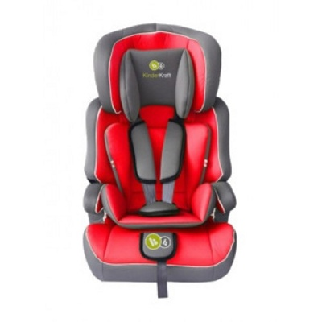

- Не перевозите малыша на своих коленях. При аварии вы можете его не удержать или придавить собой.
- Не пристегивайте малыша штатным ремнем безопасности. Таким образом вы вряд ли убережете его: такой ремень рассчитан на взрослого человека.
- Не разрешайте ребенку стоять за спиной водителя, между спинками передних сидений.
- Не пристегивайте взрослого и ребенка одним ремнем.
- Не оставляйте в салоне незакрепленные тяжелые предметы. При столкновении они превращаются в опасный снаряд.
- Не разрешайте ребенку сидеть на заднем сиденье спиной по ходу движения: при столкновении малыш упадет затылком вперед.
- Перевозите детей только в автокресле.
- Не устанавливайте кресло между передними сиденьями. Конечно, в таком положении у малыша будет хороший обзор. Но во-первых, это самое опасное место в машине. Во-вторых, между сиденьями вы не сможете надежно его закрепить.

